**数据库**

1. **mysql的存储引擎？innodb和myisam的区别？**

Innodb:支持事务，提供了提交回滚和崩溃恢复的事务安全,支持行级锁

Myisam:不支持事务不支持行级锁，只能对整张表加锁。分三个文件存储，文件名相同， 扩展名（.frm）存储表定义，（.MYD）存数据，（.MYI）存储索引

1. **innodb的底层数据结构？为什么用b+树？**

https://www.jianshu.com/p/c34ae51b2866

1. **（由b+树引出顺序io）为什么顺序io更快？**
2. **四个隔离级别及含义？**

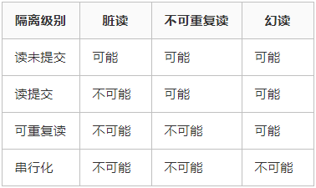

1. **mysql为什么用B+树，B+树为啥是m叉树不是二叉树**
2. **innodb如何热备份？**
3. **mysql如何保持主从同步？**
4. **从机断开连接后再恢复连接会发生什么？**
5. **什么时候加索引？什么时候不加索引？怎么对查询进行调优？**
6. **用户积分表，增加扣减积分都会形成一条记录，字段：userid，操作类型（1，-1），这一次操作的积分值，求当前积分最高的10个用户**
7. **用过什么样的数据库？mysql订单表，要设计哪些索引**
8. **mysql，redis的使用场景区别**
9. **缓存类数据库的选择需要考虑哪些因素**
10. **redis的架构，主要用来干什么？**
11. **redis性能为什么这么好？**
12. **redis的数据结构？跳表？**
13. **Redis持久化**
14. **从磁盘读取数据的流程？**

**计算机网络**

1. **tcp与udp的区别？**
2. **tcp长连接？**
3. **TCP为什么可靠**
4. **三次挥手，四次握手？**
5. **如何使得UDP可靠传输**
6. **http、https**

**Java框架**

1. **spring相关问题，bean生命周期，单例，循环依赖**

**生命周期：实例化🡪赋值🡪初始化🡪销毁**

**单例：两次相同的方法创建的对象，完全相同。第一次创建是通过newInstance创建，然后放到缓存中，再次创建的时候直接从缓存中取。**

**循环依赖：**

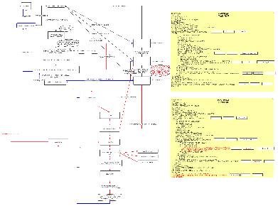

1. **线程，线程安全，锁，CAS，问的比较细**

**为什么要加锁：为了线程安全，当多个线程访问同一资源时会出现问题。**

**常用synchronize对线程进行加锁，可以加在对象上，方法上，和静态方法上（相当于在类上加锁）**

1. **数据从磁盘到CPU经过了哪些地方，什么是零拷贝**
2. **键盘输入一个字符，显示器显示出来，发生了什么**
3. **reentrantlock、阻塞队列，AQS底层实现**
4. **JVM内存模型、GC算法**
5. **全排列 2、岛屿数量, 3、不重复的全排列4 给一个排序数组，找众数的下标（出现次数大于等于数组长度的一半），要求O(logN)。**
6. **浏览器输入url到返回页面经历哪些过程（老八股文）**

**https://zhuanlan.zhihu.com/p/133906695**

1. **死锁了解吗，死锁四个条件（老八股文）**

**（1） 互斥条件：一个资源每次只能被一个进程使用。**

**（2） 请求与保持条件：一个进程因请求资源而阻塞时，对已获得的资源保持不放。**

**（3） 不剥夺条件:进程已获得的资源，在末使用完之前，不能强行剥夺。**

**（4） 循环等待条件:若干进程之间形成一种头尾相接的循环等待资源关系。**

1. **Java 8新特性大概说几个**
2. **垃圾回收算法大概介绍一下**
3. **InnoDB聚簇索引大概说一下**
4. **treemap和hashmap有什么区别？  
   Java多线程的的5大状态图流转  
   mysql主键和唯一索引的区别**
5. **快速排序、单例模式，化一个工厂和装饰者模式的UML类图  
   AOP的实现原理？  
   如何优化一个慢查询  
   Java锁有哪几种？可重入锁和不可重入锁的区别？**
6. **equals和==区别？ string中呢？**
7. **为什么string底层用final来修饰**
8. **Integer在什么范围内用== equals都可以比较？ 为什么是这个范围？（-128 127），可以调整范围吗？**
9. **java有哪些集合？list有哪些，对比一下底层实现区别，哪些线程安全**
10. **有序数组，最少时间删除重复元素？**
11. **日常开发过程中，技术上的问题如何解决？**
12. **学习主流的新技术，如何做？**
13. **挑一个项目讲一下（中间问了些问题）**
14. **java中arraylist做遍历，要删除其中一些元素，java具体代码写法有哪些？**
15. **java中怎么实现，开多个线程，做并发**
16. **假设有两个数组，一个数组10个数，一个数组1亿个数，求两个数组的交集**
17. **假设1亿个数内存不够，怎么办？ 两个数组都是一亿个数，都加载不到内存，怎么办?**
18. **再极端一点，单个数字更大，可能比long还大，怎么办**
19. **你是怎么学习java，怎么做自学项目的？**
20. **遇到百度google都解决不了的事情，怎么办？**
21. **java项目中用到哪些技术**
22. **java框架或者常用组件，讲一个你学习过程中觉得设计的比较好的，或者比较有收获的**
23. **基础已经跟前面面试官聊过，我们这边java用的比较深入，过来这边压力比较大，你怎么考虑这个问题？（没实习，自学项目 java能力比别人差）**
24. **你对数据算法这块比较熟？讲一下这块相关的**

**====================================================================**

**面试总结**

**====================================================================**

1. **HashMap 数据结构，解决冲突的方法**
2. **实现线程安全的map是什么？ConcurrentHashMap的底层数据结构？怎么实现线程安全的？**
3. **进程和线程的区别**
4. **进程的什么东西是线程之间共享的？怎么让变量变为线程私有的？ThreaLocal底层？**

**线程池中 xxx和xxx的区别？（都没听懂 好像有个Excutor.runnable和callable，我回答的是callable可以有返回值，但是实际应该是：Runnable 接口** 不会返回结果或抛出检查异常，但是 **Callable 接口** 可以。所以，如果任务不需要返回结果或抛出异常推荐使用 **Runnable 接口** ，这样代码看起来会更加简洁。**），还有个ThreadPoolExecutor**

1. **Linux命令怎么看端口占用的**
2. **Top命令**